合肥开放大学开放教育电子票据获取查验操作流程

开放教育学生：
如需要留存电子发票，请通过以下方式下载，打印。
说明
如果需要留存电子发票的同学请务必在缴费之日起一年内下载（登陆“安徽财政电子票据公共服务平台”，网址：http://czpj.ahzwfw.gov.cn:8888/），逾期将无法获取。

电子票据的获取查验操作说明
一、缴费完成后获取20位数字缴款识别码，如图：
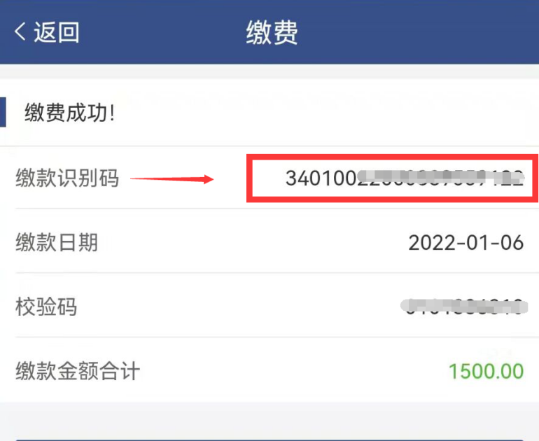

“皖事通”缴费成功后的界面
或者从

一、登陆到“安徽财政电子票据公共服务平台”获取电子票据
“安徽财政电子票据公共服务平台”登录方式一：
1.通过手机微信查询“安徽财政”公众号——点击“便民服务”——选择“票据服务平台”跳转访问——选择第二项“缴款码查验”——输入上一步缴费后显示的20位缴款识别码——点击右侧“点击获取”验证码并录入验证码——点“查验”即可查询并下载电子票据。
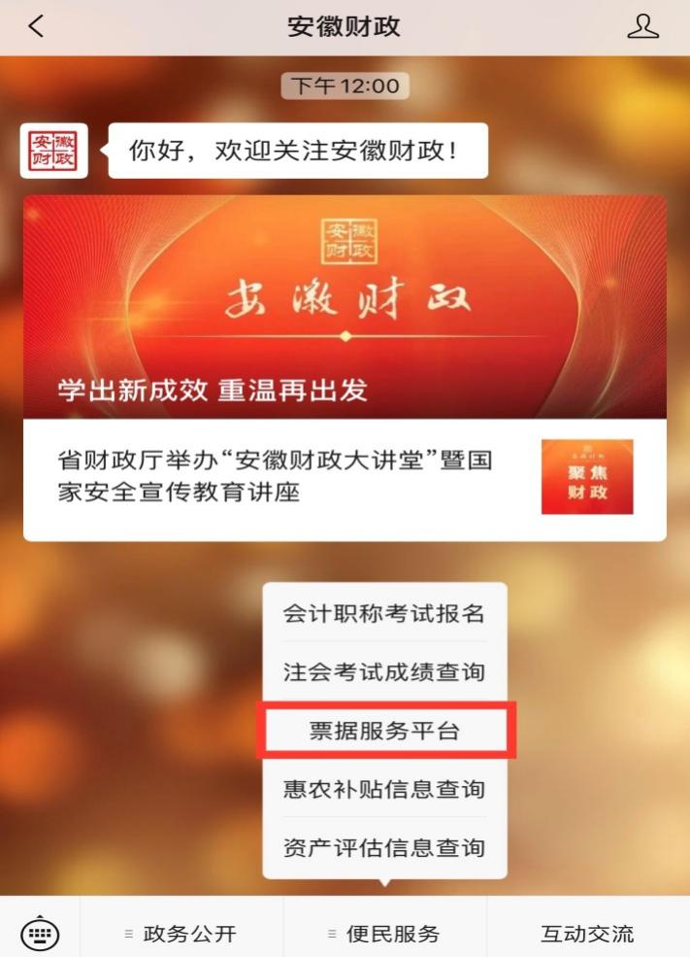
“安徽财政电子票据公共服务平台”登录方式二：
1.通过安徽财政厅官网（http://czt.ah.gov.cn/）——财政票据服务平台跳转访问；
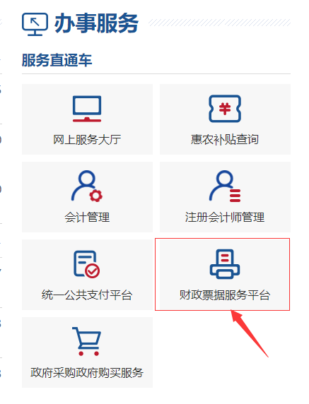
4.可通过缴款通知单告知信息来获知进行访问。

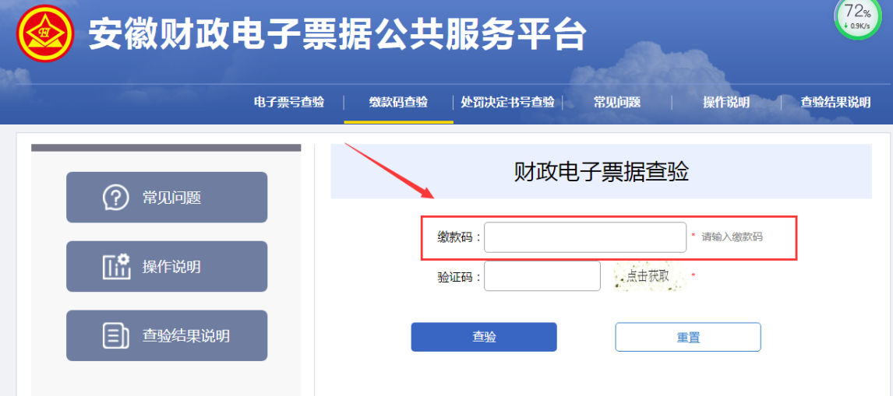

温馨提示：电子票据的有效期限为一年，如有需要请尽快下载并打印。

合肥开放大学开放教育学院
2023年4月18日

